DATA: / / 2018

PROFESSOR (A): ALESSANDRO
LISTA DE EXERCÍCIO DE GEOGRAFIA

SÉRIE: 1º ANO
ALUNO (A): Nº:

NOTA:

2º BIMESTRE

1. (UFT) Considerando a estrutura e as formas do relevo da superfície da Terra, é CORRETO afirmar que a Litosfera corresponde a:
(A) esfera da vida da Terra que compreende as porções de terra, mar e água continental, sendo reconhecida como o ambiente onde a vida surge e se mantém.
(B) uma fina camada que envolve os planetas, composta basicamente por gases e poeiras sem cheiro, gosto ou cor; está retida à Terra pela força da gravidade e pode ser vista do espaço.
(C) camada mais rígida da terra, sustentada por uma variedade de tipos de rochas onde se encontram os minerais e nutrientes necessários para desencadear o ciclo de vida dos vegetais e animais.
(D) toda parte líquida contida no planeta, formada principalmente por oceanos, que são responsáveis por 97,2 % de toda água da Terra, o que significa que 2/3 da superfície é coberta por água salgada.
(E) segunda camada que forma a Terra, localizada entre a crosta e o núcleo, com profundidades que vão de 30 a 2.900 km. Sua composição é, predominantemente, de silicatos de ferro e de magnésio.

2. (ITPAC-ARAGUAÍNA) Segundo Murk, Skinner &Porter (1996), o termo vulcão tem origem no deus romano do fogo, chamado de Vulcan, de forma que atualmente entendem-se essas estruturas como componentes do modelado da crosta terrestre por onde são expelidos magma, fragmentos de rocha sólida e gases.
De acordo com as principais teorias que explicam os fenômenos internos e externos na modelagem da superfície terrestre, é CORRETO afirmar que:
A) O Cinturão de Fogo (“Ring of Fire”) é uma área que circunda o oceano Pacífico, sendo exatamente paralelo às margens de subducção da Placa do Pacífico onde se localizam muitos vulcões, mas em sua maioria extintos.
B) Em bordas de placas com movimento divergente não é possível identificar cordilheiras montanhosas, e muito menos o extravasamento de material magmático.
C) Os Crátons são formações rochosas datadas do Pré-Cambriano, ricas em diversos minerais e recursos energéticos fósseis como o petróleo.
D) O modelado do relevo brasileiro tem seu perfil determinado principalmente por forças endógenas de atuação recente em seu território.
E) Vulcões, terremotos, cadeias montanhosas - como os Andes, na América do Sul e o Himalaia, no Continente Asiático -, possuem gênese semelhante em sua construção a partir de forças endógenas do planeta.

3. (FACERES) Dobras são flexões produzidas no material rochoso plástico, em virtude de forças tectônicas. As dobras podem ser subdivididas em:
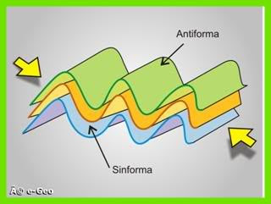
a) anticlinal e sinclinal.
b) falha horizontal e falha inversa.
c) terraço e planície.
d) falha normal ou transformante.
e) convergente e divergente.

4. (FACERES) Os dobramentos modernos são formados por rochas menos resistentes afetadas por intensos movimentos de placas tectônicas. As placas responsáveis pelos dobramentos modernos possuem limites:
a) Convergente;
b) Divergente;
c) Cisalhamento;
d) Contíguas;
e) Fixas.

5. (ITPAC-ARAGUAÍNA)
Fúria impiedosa

“Dor, pânico e destruição tomaram conta do Nepal neste fim de semana, após um terremoto de 7,8 pontos na escala Richter atingir o país, ceifando mais de 2,4 mil vidas e deixando milhares de feridos e desabrigados. Considerado o pior terremoto a atingir o país em mais de 80 anos, o tremor de sábado foi seguido de outros de menor intensidade, levando praticamente à ruína o Vale de Kathmandu, importante tesouro cultural da humanidade. Em uma corrida contra o tempo, centenas de militares, policiais e bombeiros ainda buscam possíveis sobreviventes. Na última década, outros países também sentiram a fúria que vem das profundezas da Terra. Das ondas gigantes que atingiram as ilhas do Pacífico em 2004 ao tremor seguido de tsunami que atingiu o Japão em 2011.”
Fonte: http://exame.abril.com.br/mundo/noticias/terremoto-no-nepal-e-um-dos-piores-do-seculo-21-veja-lista, acesso 04/05/2015.
Desde as descobertas de Alfred Wegener até os dias atuais, o interior do nosso planeta ainda guarda muitos segredos em relação aos processos que lá acontecem. Mas o fato é que forças do seu interior são as responsáveis pela construção de paisagens em sua superfície.

Tendo como base as teorias da translação dos continentes e do diastrofismo, é CORRETO afirmar que:
A. Os terremotos ocorridos na América do Sul se relacionam, principalmente, ao elevado desgaste das paisagens por agentes externos de modelagem do relevo e nunca à movimentos epirogenéticos ou orogenéticos.
B. Segundo a teoria da tectônica de placas, tsunamis têm sua origem relacionada sempre à forças exógenas. Por conseguinte, responsáveis pela construção de parte do relevo terrestre.
C. O Brasil não se encontra isento de fenômenos como o relatado na reportagem, uma vez que nos encontramos em terrenos geologicamente instáveis, próximos à áreas de contato de placas.
D. A reportagem acima relata um fenômeno que deve se repetir por mais vezes nesta localidade, não necessariamente com a mesma intensidade, pois a região em questão está contida em uma área de instabilidade caracterizada pelo choque de placas tectônicas continentais.
E. Independentemente do grau de desenvolvimento econômico, os países afetados pela ocorrência de vulcanismos diversos sempre terão como saldo negativo o elevado saldo de óbitos em sua população, uma vez que não se conhecem tecnologias que amenizem os efeitos de terremotos na paisagem urbana.

6. (FACERES) Um grupo de amigos, através das redes sociais da WEB, trocaram informações sobre as recentes tragédias ocorridas nas localidades em que moram, mais especificamente no Leste do Japão, no Nordeste da Itália e na costa Nordeste dos Estados Unidos da América, respectivamente. Marque a alternativa em que as mensagens informais correspondem de forma correta aos terríveis fenômenos físicos ocorridos recentemente em cada uma das áreas:
a) O movimento de placas tectônicas provocaram as três catástrofes.
b) O movimento de placas tectônicas só foi causa da tragédia nos EUA.
c) O movimento de placas tectônicas foi causa das tragédias da Itália e Japão.
d) A ação de agentes exógenos do relevo provocaram as três tragédias.
e) A ação de agentes exógenos do relevo foi causa das tragédias no Japão e EUA.

7. (FACERES) Leia a texto a seguir:
Essa é uma área com elevada instabilidade geológica localizada no Oceano Pacífico, abrangendo o Oeste das Américas e o Leste da Ásia e da Oceania, com uma extensão de 40 mil km, esse cinturão possui um formato que lembra uma ferradura ou um semicírculo. É basicamente constituído por cadeias ou cordilheiras de montanhas, fossas oceânicas (profundos vales) e arcos de ilhas vulcânicas. É uma zona de instabilidade, bem como é responsável pela maioria dos terremotos que ocorrem sobre a superfície terrestre, sendo que sua existência ocorre em virtude do atrito e movimento entre várias placas tectônicas.
A região descrita anteriormente é conhecida pelo nome de:
a) Cinturão de Fogo de Mohorovicic;
b) Anel de Fogo de Fujiyama-Kilauea;
c) Falha de Fogo de Santo André ou San Andreas;
d) Círculo de Fogo do Pacífico;
e) Ferradura Tectônica de Fogo do Pacífico.

8. (UEMG) As informações a seguir referem-se aos terremotos que atingiram o Nepal, um pequeno país da Ásia Central, nos meses de abril e maio de 2015, tendo como algumas consequências, destruições, deslizamentos, soterramentos e mortes.
QUAL A DIFERENÇA ENTRE TERREMOTOS E RÉPLICAS?
“Um grande terremoto é normalmente precedido de sismos premonitórios e seguido de réplicas. A teoria que explica a ocorrência de tremores de terra é a Tectônica de Placas. As réplicas, como a que ocorreu nesta terça-feira (12/05) no Nepal, também são terremotos. Os sismólogos distinguem entre os sismos premonitórios ou preliminares (menores e que antecedem o principal), o sismo principal (que é sempre o maior abalo) e as réplicas, que podem ocorrer alguns dias após o tremor principal, mas também meses mais tarde. E elas podem ser inúmeras ( ...)”
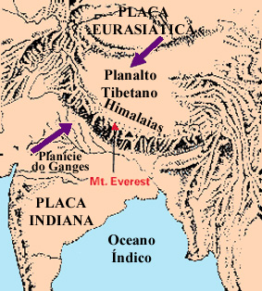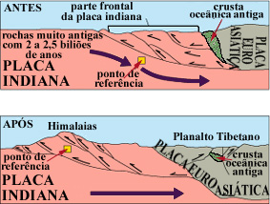
Analise as informações contidas no texto e nas ilustrações acima. Em relação ao Nepal, que se localiza em uma área do planeta sujeita a desastres naturais, como os de origem tectônica, é CORRETO afirmar que
A) as placas tectônicas deslocam-se em função das forças exógenas do relevo provocando tensões, que podem resultar em terremotos e suas réplicas.
B) o atrito entre as duas placas tectônicas reduziu a pressão que é liberada rapidamente desencadeando tremores de magnitudes variáveis.
C) o território encontra-se situado sobre áreas montanhosas soerguidas pela movimentação das placas tectônicas: Indiana e Euroasiática.
D) a separação dessas placas tectônicas construiu grandes fraturas ou falhas no relevo formando a Cordilheira do Himalaia, área de maior altitude do planeta.

9. (FATEC) A Teoria da Tectônica de Placas afirma que a crosta terrestre, mais precisamente a litosfera, está fracionada em um determinado número de placas tectônicas rígidas, que se deslocam com movimentos horizontais. Em faixas de contato onde ocorrem choques entre as placas tectônicas, uma placa submerge sob outra placa. Esse fenômeno, conhecido como subducção ocorre em bordas
(A) destrutivas, quando a pressão entre as placas tectônicas faz com que uma delas mergulhe debaixo da outra.
(B) divergentes, em decorrência de erupções vulcânicas que colaboram com a deformação e ruptura das placas tectônicas.
(C) construtivas, devido à ação de forças, verticais ou inclinadas, sobre as placas tectônicas que as fraturam, gerando as falhas.
(D) conservativas, pois uma placa tectônica, ao deslizar ao longo de outra, provoca o desmoronamento do assoalho oceânico.

(E) transformantes, em função do movimento lateral da litosfera, que provoca o rebaixamento e o soerguimento das placas tectônicas.

10. (FEI)
Número de mortos em terremoto no Equador passa de 400
[.. ] O número de mortos pelo forte terremoto de 7,8 graus de magnitude que atingiu o Equador na noite de sábado subiu para 413, informou nesta segunda-feira (18) o ministério de Coordenação de Segurança do país. [..] O terremoto foi o mais forte desde 1979 teve uma duração de aproximadamente um minuto e afetou seis províncias da costa equatoriana, de norte a sul.
Portal G1 http://g1.globo.com/mundo/noticia/2016/04/numero-de-mortos-em-terremoto-no-equador-passa-de-400.html. Atualizado em 18. abr. 2016 às 20h20.
Sobre este terremoto no Equador assinale a alternativa incorreta:
(A) Este país está localizado no limite entre as placas tectônicas de Nazca e da América do Sul e, por isso, está sujeito a muita atividade sísmica.
(B) A costa ocidental da América do Sul, onde ocorreu o terremoto, faz parte "Anel de Fogo" do Pacífico, que coincide com as extremidades das maiores placas tectônicas do planeta.
(C) O baixo nível econômico da população e padrões de construção de pouca qualidade podem ter contribuído para o número elevado de vítimas, a exemplo do que ocorreu no Haiti em 2010 e no Nepal em 2015.
(D) O terremoto foi provocado pelo afastamento das placas tectônicas na região.
(E) O território equatoriano é recortado por duas cadeias paralelas pertencentes à Cordilheira dos Andes, que além dos abalos sísmicos, por isso, é uma das áreas de maior atividade vulcânica do mundo e pertencente ao Círculo de Fogo do Pacífico.
11. (USF)
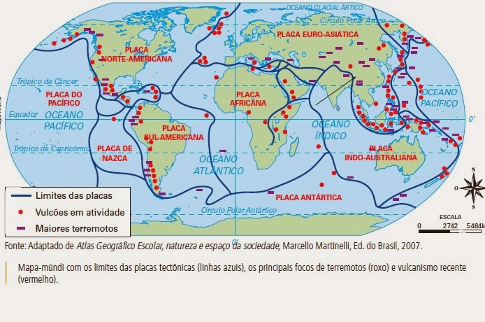
Pode-se afirmar que
1. as atividades sísmicas e o vulcanismo são, de forma geral, associadas ao contato das placas tectônicas.
2. os terremotos que atingem regiões continentais são mais frequentes em países banhados pelo oceano Pacífico se comparado ao oceano Atlântico.
3. os terremotos e vulcanismo estão associados aos movimentos das placas tectônicas.
4. as mudanças climáticas, ocasionadas em grande parte, pela atividade humana tem ocasionado o aumento do número de terremotos e vulcanismo no mundo.
Estão corretas apenas as afirmativas:
a) 1, 2 e 3
b) 2, 3 e 4
c) 1, 2 e 4
d) 1, 3 e 4
e) 1, 2, 3 e 4
12. (USF)
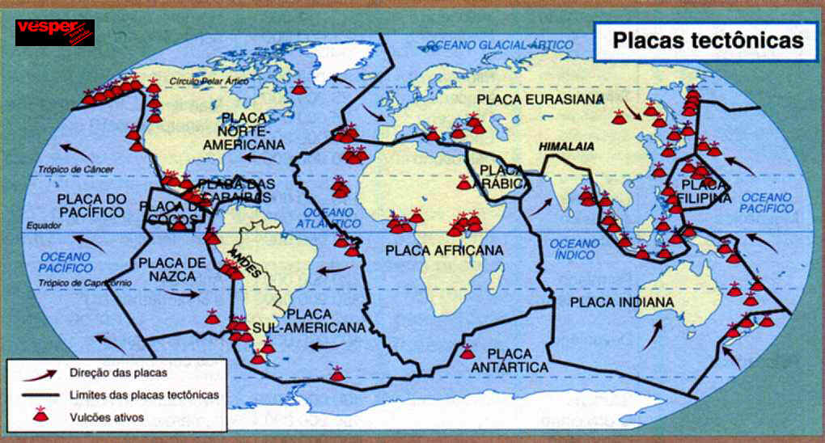
a) Cidade do México (México)
b) Atenas (Grécia)
c) Los Angeles (Estados Unidos)
d) Tóquio (Japão)
e) Nova Iorque (Estados Unidos)
13. (FUVEST) O arquipélago de Fernando de Noronha, as ilhas de Trindade e Martin Vaz e os rochedos São Pedro e São Paulo são ilhas oceânicas brasileiras. Considerando que essas ilhas não guardam nenhuma relação com o relevo continental, é correto dizer que sua origem está vinculada a:
a) soerguimento de blocos falhados
b) dobramentos terciários
c) vulcanismo submarino
d) ascenso do nível do mar
e) acumulação de corais.
14. (FUVEST) “Uma seqüência de rochas similares encontra-se na África, América do Sul, Índia e em outras terras emersas, no hemisfério sul. As rochas são principalmente de origem continental e indicam que, quando se formaram, as terras do hemisfério sul eram parte de um mesmo supercontinente”.
(Adap. Eicher: 1969).
O mapa representa a posição aproximada dessas massas continentais no final do período Jurássico.
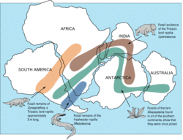
O texto e o mapa fazem referência ao supercontinente chamado:
a) Avalônia
b) Laurásia
c) Eurásia
d) Gondwana
e) Atlântida.
15. (UNITAU) Em agosto de 2007, um violento terremoto deixou em ruínas as cidades peruanas de Pisco, Ica e Chicha e fez mais de 500 vítimas fatais. Nos dias que se seguiram ao primeiro abalo, que atingiu 7,9 graus na escala Richter, mais de 400 abalos de menor magnitude foram registrados pelo Instituto Geofísico do Peru. As atividades sísmicas no Peru são decorrentes do processo de convergência das placas em contato naquela região. A teoria que sustenta essa argumentação é conhecida como:
a) Teoria das Placas Flutuantes.
b) Teoria das Placas Andinas.
c) Teoria das Placas Convergentes.
d) Teoria da Tectônica de Placas.
e) Teoria de Richter.
16. (ITPAC) O mapa abaixo mostra as zonas sujeitas a abalos sísmicos em todo mundo, e destaca os lugares aonde ocorreram catástrofes de origem sísmica:
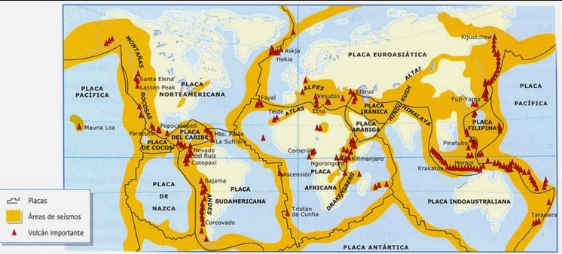
É INCORRETO afirmar que:
A) O recente terremoto no Haiti foi uma surpresa para os geólogos.
B) Os abalos sísmicos ocorrem principalmente por tectonismo.
C) Esse mapa explica a origem dos recentes terremotos no Chile.
D) Em alguns casos, os abalos sísmicos também dão origem a tsunamis.
E) O território brasileiro encontra-se em área considerada assísmica.

17. (UNIPAM)
A maior montanha da cordilheira do Himalaia está crescendo a cada ano
Os cientistas estimam que a maior montanha da cordilheira do Himalaia se eleve de 0,5 a 0,8 milímetros por ano. Isso ocorre porque o Everest ainda está em formação. Uma formação que já dura 50 milhões de anos. O bloco rochoso sobe até 2,5 mm por ano. Mas essa altura diminui porque há um processo de retirada natural do material rochoso do Himalaia. Gelo, chuvas e a inclinação do relevo podem causar uma perda de 1,7 mm ao ano em toda a cordilheira. Nada que ameace os imponentes 8.850 metros do Everest, o cume do mundo.
(Disponível em: Acesso em: 12 out. 2010)
A alternativa que indica, respectivamente, os processos desgaste e os processos de formação da cordilheira do Himalaia são
A) intemperismo e pedogênese.
B) tectonismo e erosão.
C) vulcanismo e erosão.
D) erosão e tectonismo.
18. (IPTAN) Em geral, acima de 70 km de profundidade a temperatura interna da terra é mais baixa e, portanto, os materiais nessa área encontram-se em estado sólido. Embora apresentem características idênticas às das áreas mais profundas, esses , materiais possuem propriedades mecânicas similares às da crosta terrestre. O conjunto formado por essa parte do manto, acrescido da parte que compõem a crosta terrestre, recebe a denominação de:
a) Camada intermediária
b) Núcleo externo
c) Asteonosfera
d) Litosfera
e) Mesosfera
19. (UNIR) No planalto meridional brasileiro encontram-se intercalados dois tipos de rocha predominantes que o caracterizam. São denominadas:
- Granito e mármore.
- Arenito e basalto.
- Arenito e granito.
- Mármore e basalto

20. (UNIR) Sobre a interação entre os elementos naturais e a ação antrópica, assinale a afirmativa INCORRETA.
- A impermeabilização do solo pela ação antrópica dificulta a infiltração das águas das chuvas, aumentando as enchentes em áreas urbanas.
- Dentre os elementos naturais, o ar é o que se contamina de forma mais rápida e também o que se regenera com mais facilidade, graças à dinâmica da atmosfera.
- O clima pode influenciar o modo de ocupação de um determinado espaço, mas sofre pouca influência humana a curto prazo e em grande escala.
- As massas de água são importantes para o equilíbrio térmico da terra e para a manutenção da vida, mas vêm sendo poluídas constantemente pela ação antrópica.
- A interferência humana na geomorfologia terrestre é ilimitada, pois pode ocorrer tanto nos fatores exógenos quanto nos endógenos.

21. (UNIR) Sobre a estrutura geológica do Brasil, assinale V para as afirmativas verdadeiras e F para as falsas.
( ) As bacias sedimentares cobrem 64% da área total do Brasil e classificam-se, quanto à extensão, em grandes bacias (Amazônica, do Meio-Norte, Paranaica, São-Franciscana, Pantaneira) e pequenas bacias (do Recôncavo Baiano, de São Paulo, de Curitiba).
( ) Os escudos cristalinos correspondem a 36% do território brasileiro, destes, 4% são terrenos da Era Proterozóica em que predominam as rochas metamórficas. Possuem grande importância econômica porque neles se localizam as principais jazidas de minerais metálicos do país, como exemplo, as de cassiterita em Rondônia.
( ) As bacias sedimentares são estruturas geológicas de pouca importância econômica, pelo fato de não abrigarem jazidas de recursos minerais e energéticos, como o petróleo e o carvão mineral.
( ) As formações serranas originaram-se de dobramentos modernos, ou seja, que existiram antes da Era Cenozóica e são pouco suscetíveis aos movimentos tectônicos.
Assinale a seqüência correta.
A) V, F, V, F
B) F, V, F, V
C) V, V, F, F
D) F, F, V, V
E) V, F, V, V

22. (UNIR) O terremoto no Chile e o que atingiu o Haiti em 2010 foram causados por fenômenos geológicos diferentes, embora ambos fizessem parte do lento e sutil movimento de placas tectônicas, que é constante. Sobre esse assunto, assinale a afirmativa INCORRETA.
[A] No caso do abalo no Chile, de magnitude extrema, seu hipocentro foi a 10 km da superfície, causando mais vítimas que o do Haiti, em que o hipocentro foi no mar, a 35 km de profundidade.
[B] O movimento da crosta da Terra, constituída por placas tectônicas delimitadas por grandes “falhas”, mesmo que sejam só poucos centímetros por ano, produz tensões que vão se acumulando em vários pontos, podendo causar terremotos.
[C] Os terremotos são efeitos de processo geológico de acúmulo lento e liberação rápida de tensões entre as placas.
[D] O tamanho da área de ruptura, grande ou pequeno, determina se o evento será um abalo quase imperceptível ou um terremoto; quanto maior a área de ruptura, maior a violência das vibrações emitidas.
[E] O terremoto no Chile foi um exemplo de mergulho de uma placa (a de Nazca, no Oceano Pacífico) para debaixo de outra (a Sul-americana); o terremoto no Haiti foi um deslizamento lateral entre placas (a Caribenha e a Norte-americana).
23. (UFAM) O epicentro do terremoto, de magnitude 7,8 graus da escala Richter, que devastou grande parte da capital nepalesa, Katmandu, em abril de 2015, estava situado a apenas 80 km a noroeste da cidade de mais de um milhão de habitantes. Tal fato deve-se
a) à região estar situada em uma zona de falha inversa ou compressiva que separa duas grandes placas tectônicas: a Eurasiana e a Indiana.
b) ao soerguimento da Cordilheira do Himalaia, que iniciou-se no pré-cambriano.
c) ao resultado de uma colisão divergente.
d) às forças de cisalhamento que envolvem o deslocamento lateral das placas Euroasiática e da Índia, provocando a formação dos Himalaias.
e) à separação e movimento das placas tectônicas em direções opostas, permitindo a formação de nova litosfera.

24. (UFPB) Observe o mapa que apresenta a distribuição das placas litosféricas. As setas indicam o sentido do movimento, e os números, as velocidades relativas, em cm/ano, entre as placas.

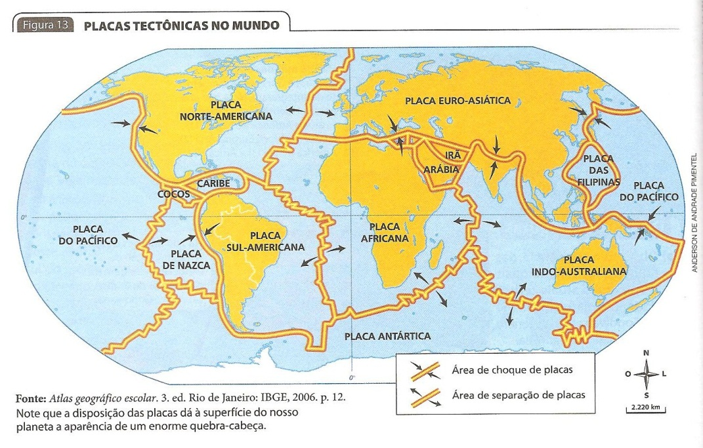
Devido à erupção do vulcão Eyjafjallajokull na Islândia e o consequente lançamento de toneladas de cinzas vulcânicas na atmosfera, muitos aeroportos na Europa tiveram de interromper suas atividades cancelando pousos e decolagens de aviões, o que gerou transtornos aos passageiros e enormes prejuízos às companhias aéreas.
Com relação a esse vulcão, é correto afirmar que se localiza em uma região de limites
a) divergentes e convergentes de placas litosféricas.
b) convergentes de placas litosféricas.
c) conservativos de placas litosféricas.
d) divergentes de placas litosféricas.
e) conservativos e convergentes de placas litosféricas.

25. (CESMAC) De que tema está tratando o mapa a seguir?

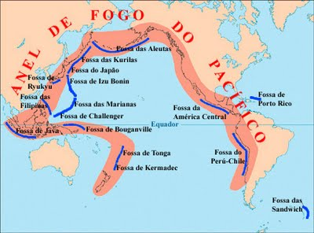

A) Os principais deslocamentos do ar atmosférico.
B) As áreas de atividades vulcânicas e sísmicas.
C) As principais províncias fitogeográficas do planeta.
D) Os grandes domínios sedimentares da crosta terrestre.
E) As faixas tectonicamente passivas do Globo.

26. (CESMAC) “A jornalista nepalesa Bhrikuti Rai estava em casa, em Katmandu, no momento do devastador terremoto do último sábado, que matou mais de 8 mil pessoas. Ela conta à BBC como a vida dela virou de cabeça para baixo, assim como a de milhares de outras pessoas no Nepal: "Exatamente às 11h58 da manhã de sábado, meu irmão gritou 'bhuichaalo', ou terremoto. Enquanto ele se movia em direção à porta, o espelho no meu quarto balançou com força. 'Fique aqui', ele disse calmamente, e a minha respiração ficava cada vez mais ansiosa. Acho que eu gritei enquanto ele me lembrava de não sair debaixo da estrutura da porta - sempre aprendemos que é um dos lugares mais seguros de um prédio durante um terremoto. E esse era o grande terremoto que vínhamos temendo há anos. Minha voz era engolida pelo tremor do espelho e do meu laptop na escrivaninha, pelos gritos dos vizinhos e pelos barulhos das portas e janelas batendo.”
(Fonte da notícia: Portal Globo.com)
O que ocasionou o terremoto descrito no texto, ocorrido em abril de 2015?
A) O epicentro verificado no meio da Placa do Índico.
B) A subducção da Placa Arábica com a Placa da Índia.
C) A erupção do vulcão Katmandu, na Ásia Oriental.
D) A colisão da placa Indiana com a Placa Euroasiática.
E) A reativação da falha horizontal da China Setentrional.

27. (UNEMAT) A crosta terrestre é formada por rochas e minerais. Estas últimas podem ser definidas como agrupamentos de minerais que, por sua vez, são compostos de elementos químicos.
Analise as proposições sobre as rochas, assinalando F para Falsa e V para Verdadeira.
( ) As rochas ígneas ou magmáticas formaram-se a partir do resfriamento e solidificação do magma, material em estado de fusão de que é constituído o manto.
( ) As rochas ígneas foram, originalmente, rochas magmáticas, sedimentares ou metamórficas que, pela ação do calor ou pela pressão existente no interior da Terra, adquiriram outra estrutura.
( ) As rochas sedimentares derivam de rochas que sofreram a ação de processos erosivos, como atividades realizadas pela água, pelo vento, por reações químicas e físicas e pela ação dos seres vivos.
( ) A areia, o calcário e o arenito são exemplos de rochas metamórficas.
( ) Originalmente, as rochas metamórficas foram magmáticas, sedimentares ou metamórficas, mas pela ação do calor ou pela pressão existente no interior da Terra, adquiriram outra estrutura.
Assinale a alternativa correta.
a. V, V, F, F, V
b. F, V, F, V, F
c. V, F, V, V, V
d. F, V, V, V, F
e. V, F, V, F, V

28. (UNEMAT) O texto abaixo trata de certo fenômeno natural.
“De magnitude 9,3 esse terremoto submarino foi o maior terremoto do mundo desde 1964. Rompeu em torno de 1000 Km do fundo oceânico, na borda entre as placas Indoaustraliana e Euro-asiática. Além da tragédia humana (200 mil mortos), cidades foram devastadas e o maremoto causou modificações na geografia física da região e do mundo. Entre os efeitos, podem-se citar: o arquipélago de Nicobar foi arrastado para mais longe do continente, ilhas foram divididas ao meio, o polo norte sofreu deslocamento de cerca de 2,5 cm, os dias ficaram mais curtos em 2,68 milionésimo de segundos, etc.”
(Fonte:Adaptado de Almeida e Rigolin, 2009. p.141).
O desastre natural descrito no texto ocorreu no:
a. Oceano Pacífico - Costa leste do Japão
b. Oceano Atlântico - Costa oeste da África
c. Oceano Pacífico - Costa oeste do continente americano
d. Oceano Pacífico - Costa oeste do Chile
e. Oceano Índico - Costa norte da ilha de Sumatra na Indonésia

29. (UERN) “Um terremoto de 5,5 graus na escala Richter atingiu neste sábado a Região Andina de Oruro, na Bolívia, informou o Observatório Sismológico de San Calixto. O terremoto ocorreu esta manhã, a uma profundidade de 145 quilômetros, e durou pouco menos de três minutos. O epicentro foi na província de Atahualpa, no Departamento de Oruro, 230 quilômetros ao sul de La Paz.”
(Folha de São Paulo, 16/02/2008)
Assinale a alternativa que apresenta corretamente a causa do terremoto na Bolívia:
A) A Bolívia está localizada em uma região de estabilidade tectônica, no entanto, a presença de vulcões ativos fazem com que ocorram constantes tremores de terra.
B) A Bolívia está localizada em uma região de estabilidade tectônica, no entanto, a simples acomodação das rochas no subsolo ocasionam fortes tremores.
C) A Bolívia está localizada em uma região de instabilidade tectônica, a Cordilheira dos Andes, originada do movimento de divergência entre as placas da América do Sul e Pacífico.
D) A Bolívia está localizada em uma região de instabilidade tectônica, a Cordilheira dos Andes, originada do movimento de convergência entre as placas da América do Sul e Pacífico.

30. (UERN) Os deslocamentos gerais apresentados pela litosfera são chamados movimentos tectônicos. Muitas dessas ocorrências geológicas acontecem nas bordas das placas que são áreas de tensão entre estas.
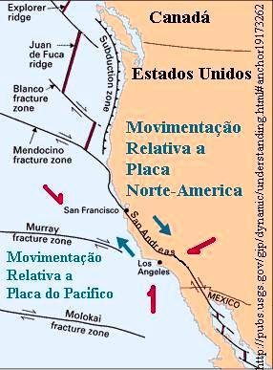
No mapa, localizamos a falha de San Andreas. Assinale, a seguir, o tipo de movimento que ocorre nesta falha.
A) Destrutiva.
B) Construtiva.
C) Conservativa.
D) De subducção.
31. (UERN) As rochas a seguir foram separadas, reunidas em grupos e classificadas.
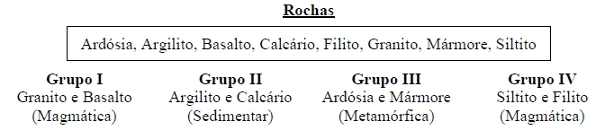
A partir da análise das informações anteriores, o grupo que está ERRONEAMENTE classificado é o
A) I.
B) II.
C) III.
D) IV.

32. (UERN) Em uma aula de Geografia da escola X sobre tectonismo e vulcanismo, levantaram-se as seguintes hipóteses acerca da ocorrência de terremotos no território brasileiro.
Analise-as.
I. Há ocorrência de terremotos de pequenas intensidades porque o Brasil é assísmico.
II. Os terremotos de grande intensidade registrados no Brasil acontecem porque o Brasil está situado próximo da zona de contato entre as placas.
III. O Brasil está situado no centro da placa sul-americana e, portanto, por estar distante da zona de contato entre as placas, não registra tremores de grandes proporções.
IV. No Brasil, ocorre terremotos porque ele faz parte da região do Círculo do Fogo do Pacífico.
A hipótese que realmente explica a ocorrência de tremores de terra no Brasil é a
A) I.
B) II.
C) III.
D) IV.
33. (UERN) As rochas fazem parte da nossa vida: da fundação de uma edificação até o seu revestimento, como em pias e mesas. Para isso, a natureza oferece uma grande variedade de rochas, cujas características físicas e químicas dependem do processo de formação. A imagem demonstra o ciclo de formação das rochas. Observe.
Após analisar a imagem verifica-se que
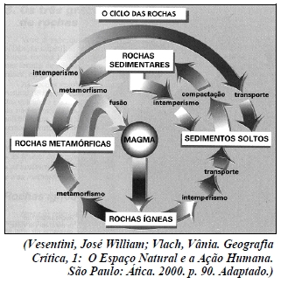
Após analisar a imagem verifica-se que
A) a rocha sedimentar é formada pela cimentação e compactação dos sedimentos, provenientes do desgaste de todos os tipos de rochas.
B) as rochas magmáticas são formadas pela transformação de rochas sedimentares e metamórficas em ambiente de pouca pressão.
C) a rocha metamórfica é formada pela solidificação do magma, proveniente do núcleo terrestre, cuja composição química é homogênea.
D) a rocha sedimentar possui o mesmo processo físico de formação da rocha magmática, pois ambas dependem do resfriamento do magma.
34. (UERN)
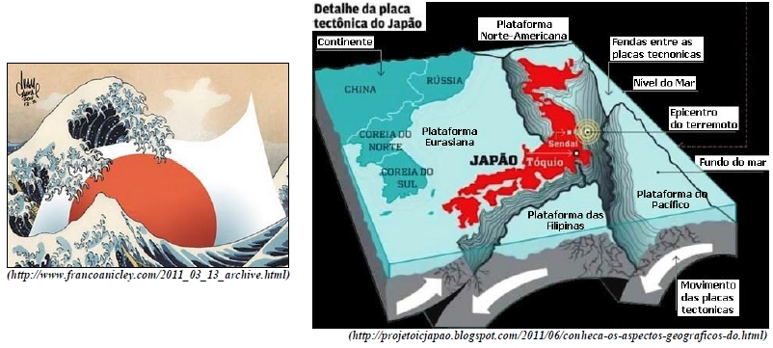
“A tragédia no Japão começou em 11 de março com o mais violento terremoto já registrado no país: 9 graus na escala Richter. A ele, seguiu-se o tsunami que arrasou a costa nordeste do território. Morreram mais de 15 mil pessoas e milhares estão desaparecidas. Estradas e ferrovias foram destruídas. Faltam água, comida e combustível. Segundo o premiê japonês, Naoto Kan, é a pior crise desde a II Guerra Mundial. E o país atravessa agora a mais grave crise nuclear desde o desastre de Chernobyl, há 25 anos, na extinta União Soviética.”
(http://veja.abril.com.br/tema/tsunami-no-japao)
A charge, a gravura e o texto destacam o drama vivido pelo território nipônico, em março de 2011. Os fenômenos sísmicos apresentados ocorrem
A) em qualquer parte do planeta, não havendo nenhuma relação com o limite das placas tectônicas.
B) em áreas continentais apenas, pois os sismos ocorrem somente de forma eventual nas áreas oceânicas.
C) em áreas de bacias sedimentares e maciços antigos, onde há o contato de placas tectônicas.
D) em áreas de contato de placas tectônicas, tanto oceânicas quanto terrestres, dando origem aos tsunamis.

35. (UERN) Sobre a estrutura geológica do Brasil, marque a alternativa correta:
A) Os terrenos cristalinos apresentam valor econômico por estarem associados à presença de minerais metálicos.
B) O Brasil possui dobramentos modernos, cenozóicos, espalhados por todo o território nacional.
C) As reservas de petróleo aparecem exclusivamente em estruturas cristalinas.
D) As reservas de minério de ferro estão presentes nos terrenos sedimentares, a exemplo do quadrilátero ferrífero.
36. (ITPAC) Fazendo-se referência ao quadro da geologia ou mais especificamente ao estudo das rochas, podemos afirmar que o basalto, o carvão mineral e o gnaisse são exemplos respectivos de rochas:
A) Sedimentar, metamórfica e magmática.
B) Metamórfica, magmática e sedimentar.
C) Magmática, sedimentar e metamórfica.
D) Magmática, metamórfica e sedimentar.
E) Sedimentar, magmática e metamórfica.
37. (ITPAC) Transpondo os 4,6 bilhões de anos da Terra para o período de um ano, o surgimento do nosso planeta teria ocorrido em 1º de janeiro, o surgimento do oxigênio na Terra teria o seu início em meados de junho, e hoje estaríamos no dia 31 de dezembro.
Considerando a transposição proposta acima, é INCORRETO afirmar que:
A) Os atentados ao “World Trade Center” teriam ocorrido no último dia desse ano.
B) A fragmentação da Pangeia teria ocorrido no primeiro semestre desse ano.
C) O relevo da Terra teve a sua configuração atual formada nos últimos cinco dias desse ano.
D) A formação dos escudos cristalinos teria se dado, sobretudo, nos três primeiros trimestres desse ano.
E) Na segunda quinzena de novembro e primeira de dezembro desse ano começaram a se configurar as bacias sedimentares.
38. (FURG) A paisagem do globo nem sempre foi como a conhecemos hoje. Ela foi se modificando através de agentes internos e externos. Dentre os processos externos, temos as categorias pluvial e eólica, que correspondem, respectivamente, à ação de
A) rios e ventos.
B) rios e sol.
C) geleiras e rios.
D) chuvas e ventos.
E) chuvas e sol.
39. (FURG) “...Mais de 1200 prédios [...] desabaram no país em conseqüência de um devastador terremoto (7,6 graus na Escala Richter) que abalou a ilha na terça-feira 21. O pior tremor dos últimos 100 anos em Formosa deixou mais de dois mil mortos, quatro mil feridos e cerca de 100 mil desabrigados.”
(Fonte: Isto É, 29 ago. 1999)
Através do texto acima, verificamos as conseqüências que um terremoto pode causar em um país. Os terremotos são eventos catastróficos, ocasionados por
A) deslizamentos de vertentes.
B) soterramento das áreas de baixada.
C) tectonismo e vulcanismo.
D) desmatamento das florestas.
E) causas tectônicas como os furacões e falhamentos.
40. (FURG) Relacione as rochas citadas na coluna 2 aos três grandes tipos de rochas mostrados na coluna 1.
Coluna 1
1 - Rocha magmática ou ígnea
2 - Rocha metamórfica
3 - Rocha sedimentar
Coluna 2
( ) calcário
( ) mármore
( ) granito
( ) gnaisse
( ) basalto
A alternativa que contém a associação correta da coluna 2, quando lida de cima para baixo, é

A) 1, 1, 2, 3, 3.
B) 3, 2, 2, 1, 1.
C) 2, 1, 3, 1, 3.
D) 3, 2, 1, 2, 1.
E) 3, 1, 1, 2, 2.
41. (FURG) A margem continental americana voltada para o Oceano Pacífico caracteriza-se por
A) ampla plataforma continental e talude em patamares.
B) plataforma estreita e talude com grandes desníveis batimétricos, seguido de uma fossa submarina.
C) plataforma ampla, talude em grande desnível, seguido de arcos de ilhas vulcânicas.
D) plataforma rasa, talude suavemente inclinado, seguido de elevação continental.
E) cordilheira vulcânica junto à margem continental.
42. (UPF) É a camada sólida da Terra. Sua estrutura rochosa compreende a crosta continental, formada por placas rígidas e móveis. Representa importante meio de sobrevivência dos seres humanos e constitui o espaço ocupado e organizado. As características referem-se à
a) atmosfera
b) biosfera
c) crioosfera
d) hidrosfera
e) litosfera
43. (UPF) “A Terra é um sistema vivo, com sua dinâmica evolutiva própria. Montanhas e oceanos nascem, crescem e desaparecem, num processo dinâmico. Enquanto os vulcões e os processos orogênicos trazem novas rochas à superfície, os materiais são intemperizados e mobilizados pela ação dos ventos, das águas e das geleiras. Os rios mudam seus cursos, e fenômenos climáticos alteram periodicamente as condições de vida e o balanço entre as espécies.”
(Cordani e Taioli, In: Almeida e Rigolin, 2008, p. 39)
Sobre a dinâmica interna da Terra afirma-se:
I. Os _______________________ compreendem os deslocamentos e deformações das rochas que constituem a crosta terrestre.

II. Os _____________________ocorrem quando as rochas sofrem uma série de deformações quando submetidas a um esforço proveniente do interior da Terra.
III. Os ________________________ ocorrem quando as rochas são submetidas a um esforço interno de grande intensidade no sentido vertical ou inclinado.
IV. Os ___________________ é uma montanha que se forma da erupção de material magmático em estado de fusão. Um dos maiores desastres causados por esse fenômeno ocorreu em 1883 em Sonda, no arquipélago da Indonésia, tirando do mapa uma parte da ilha, destruindo cidades e vilas e matando milhares de pessoas.
V. Uma das manifestações mais temidas e destruidoras dos movimentos da crosta terrestre são os ______________________________, que são causados pela ruptura das rochas provocadas por acomodações geológicas de camadas internas da crosta ou pela movimentação das placas tectônicas.
A alternativa que completa corretamente as afirmativas é:
a) movimentos tectônicos; dobramentos; falhamentos; vulcões; terremotos
b) terremotos; falhamentos; dobramentos; vulcões; movimentos tectônicos
c) vulcões; falhamentos; terremotos; movimentos tectônicos; dobramentos
d) movimentos tectônicos; falhamentos; dobramentos; terremotos; vulcões
e) terremotos; vulcões; falhamentos; dobramentos; movimentos tectônicos
44. (UPF) A dinâmica interna e a externa da Terra provocam modificações no relevo terrestre.
São considerados, respectivamente, agentes modeladores internos (endógenos) e externos (exógenos) da Terra:
a) Erosão e intemperismo.
b) Águas correntes e vulcanismo.
c) Geleiras e vento.
d) Vulcanismo e tectonismo.
e) Tectonismo e intemperismo.
45. (UNISC)
Tsunami causado por terremoto no Japão deve atingir a costa daAmérica do Sul.
O forte terremoto que atingiu a costa do Japão nesta sexta-feira, seguido por um enorme tsunami, causou a morte de pelo menos 40 pessoas, segundo a imprensa local. O tremor de terra atingiu 8,9 graus de magnitude na escala Richter e, segundo a CNN, as ondas chegaram a sete metros de altura. O tremor aconteceu por volta das 14h45min (horário local) e teve epicentro no Oceano Pacífico, a 130 km da península de Ojika, a uma profundidade de 10 quilômetros. Imagens de televisão mostraram inundações em várias aldeias ao longo da costa japonesa. Dezenas de carros, barcos e edifícios foram levados pela força da água.

Sobre o assunto, é incorreto afirmar que
a) a diferença principal entre os grandes terremotos e os pequenos tremores é o tamanho da área de ruptura, o que determina a intensidade das vibrações emitidas.
b) o local de origem do terremoto é chamado de epicentro.
c) a magnitude Richter não tem um limite inferior nem superior. Tremores muito pequenos (microtremores) podem ter magnitude negativa.
d) terremotos são movimentos naturais da crosta terrestre que se propagam por meio de vibrações, podendo ser percebidos diretamente com os sentidos ou por meio de instrumentos.
e) o ponto onde se inicia a ruptura e a liberação das tensões acumuladas é chamado de hipocentro.

46. (UPF) As duas notícias abaixo referem-se a eventos geológicos recentes envolvendo placas tectônicas.
Notícia 1: “Um forte terremoto de 8,4 graus abalou na quartafeira a região central do Chile, segundo o Centro Sismológico Nacional da Universidade do Chile (CSN). O tremor balançou prédios, provocou um alerta de tsunami e deixou a população em pânico.”
(Disponível em: http://zh.clicrbs.com.br/rs/noticias/noticia/2015/09/terremoto-no-chile-esentido-em-cidades-do-rs-e-em-outros-estados-do-brasil-4849599.html. Acesso em 24 set. 2015).
Notícia 2: “O Nepal foi atingido neste sábado (25) por um terremoto de magnitude 7,8, o mais devastador no montanhoso país asiático em 81 anos, deixando mais de 1.900 mortos e mais de 4.700 feridos no país.”
(Disponível em: http://www1.folha.uol.com.br/mundo/2015/04/1621135. Acesso em 24 set. 2015).
Considerando o seu conhecimento sobre o assunto, analise as afirmativas que seguem.
I. O movimento de placas tectônicas a que se referem as notícias 1 e 2 é conhecido como convergente.
II. Na notícia 1, o movimento de placas é convergente, e, na notícia 2, é divergente.
III. Nas duas notícias, o movimento das placas é divergente.
IV. Em movimentos convergentes, as placas tectônicas se colidem (chocam), e, em divergentes, elas se afastam.
É correto apenas o que se afirma em:
a) I, II e III.
b) I e IV.
c) II e III.
d) II, III e IV.
e) I, II e IV.

47. (UNIPAM) O relevo terrestre corresponde às formas assumidas pelo terreno (montanhas, planaltos, planícies, depressões), após serem moldadas pela atuação de agentes externos e internos sobre a crosta terrestre.
(SENE, Eustáquio de; MOREIRA, João Carlos. Geografia: espaço geográfico e globalização. São Paulo: Scipione, 1998. p. 447)
Considerando as diferentes formas de relevo da superfície terrestre, correlacione as duas colunas e assinale a seqüência correta.
Coluna A
(1) São formas de relevo que apresentam maior altitude. Podem ter origem, formas e alturas diferentes.
(2) Superfícies que podem apresentar diferentes aspectos (serras, chapadas, escarpas, morros) e que resultam da erosão nas rochas cristalinas e sedimentares.
(3) São superfícies que têm no máximo 100 metros de altitude, formadas por processos de sedimentação de águas de rios, mares e lagos.
(4) São áreas mais ou menos planas que sofreram prolongados processos de erosão.

Coluna B
( ) Depressão
( ) Planície
( ) Montanhas
( ) Planaltos

A seqüência que preenche CORRETAMENTE a Coluna B é
A) 4, 2, 3, 1.
B) 3, 1, 4, 2.
C) 4, 3, 1, 2.
D) 2, 1, 3, 4.

48. (UNIPAM) O relevo terrestre é fruto da atuação de forças antagônicas – endógenas (internas) e exógenas (externas); enquanto as internas são geradoras das grandes formas estruturais, as externas são responsáveis pelas formas esculturais do relevo.
(Adaptado de ROSS, Jurandyr L. S. (org.) Geografia do Brasil. São Paulo: Editora da Universidade de São Paulo, 2001).
Sobre o relevo terrestre, assinale a alternativa CORRETA.
A) As bacias sedimentares são depressões do relevo preenchidas por fragmentos minerais de rochas erodidas e por sedimentos orgânicos.
B) As cadeias orogênicas, áreas de elevadas altitudes, são geradas por efeito dos dobramentos modernos em que ocorrem movimentos tectônicos.
C) Os processos erosivos de esculturação dão ao relevo as formas de planícies, planaltos, depressões e montanhas, entre outras, que são explicados pela teoria das placas tectônicas, associada às informações altimétricas.
D) O vulcanismo é o fenômeno exógeno que ocorre no interior das placas tectônicas e atua na formação do relevo, originando as depressões.

49. (CESMAC) Observe, com atenção, o mapa do Brasil, a seguir.
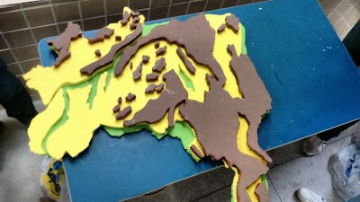
Esse mapa se refere ao seguinte tema:
A) Formações vegetais.
B) Área de conflitos agrários.
C) Mesorregiões.
D) Regiões agroecológicas.
E) Unidades de relevo.
50. (CESMAC) A compartimentação do relevo terrestre é determinada por diversos fatores, tais como os tectônicos, os litológicos, os erosivos e os deposicionais. Cada feição de relevo denuncia a influência de um ou mais de um desses fatores. Com relação a esse assunto, observe a fotografia a seguir.
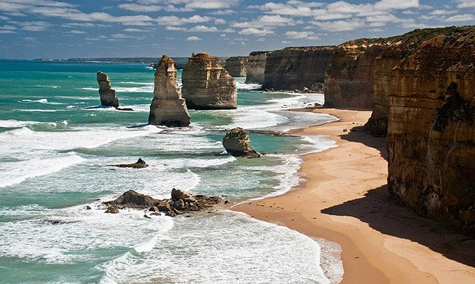

É correto afirmar que esse tipo de relevo foi produzido pela ação ______________________________e pode ser designado como_____________________.
A afirmação fica corretamente preenchida com o que consta na alternativa:
A) tectônica; restinga.
B) litológica; terraço marinho.
C) deposicional; delta.
D) erosiva; falésia.
E) tectônica; crista praial.

